Конспект урока

Математика 5 класс

Математика в кубиках

Конспект урока
Тема: «Математика в кубиках».
Цель урока: выяснить, как можно использовать кубики при изучении математики
Задачи урока:
Образовательные:
- Узнать историю кубиков, их виды.
Развивающие:
- Применить кубики в решении задач по математике.
Планируемые результаты обучения:
Предметные:
- Научиться решать задачи «на кубиках»
Метапредметные:
Познавательные УУД:
- находить пути решения,
- научиться моделировать, изучать, делать обобщения.
Коммуникативные УУД:
- сотрудничать с учителем, слушать и слышать, адекватно использовать речь для регуляции своей деятельности;
- формулировать собственное мнение и позицию, аргументировать свою точку зрения;
- осуществлять взаимный контроль и оказывать в сотрудничестве с одноклассниками необходимую помощь.
Регулятивные УУД:
- сосредоточиться на решении задач;
- проявить настойчивость и усилие в достижении поставленной цели, целеполагание, включая постановку новых целей, планировать пути достижения целей;
- самостоятельно адекватно оценивать правильность выполнения действия и вносить необходимые коррективы;
- осуществлять познавательную рефлексию в отношении действий по решению учебных задач.
Тип урока: урок изучения нового материала.
Вид урока: урок-игра.
Методы:
1) словесный – беседа на основе знаний учащихся;
2) наглядный – демонстрация таблиц, наглядных пособий, дополнительной литературы, презентаций;
3) проблемный – работа с поставленной проблемой «Как собрать кубик Рубика, как применить кубики при решении задач»;
4) познавательный метод – поиск верного метода решения задач, освоение собирания кубика Рубика.
Форма работы: фронтальная, групповая, игровая.

Учебно-методическое обеспечение: учебники по математике для 5 класса, исторические сведения, перечни вопросов для команд.
Материально-техническое обеспечение: мультимедийный проектор, презентация «Математика в кубиках», кубики Рубика.

Этапы урока
1. Организационный этап – 1 мин.
2. Постановка цели и задач урока. Мотивация учебной деятельности учащихся – 2 мин.
3. Виды и задачи с кубиками, задачи на игральные кости – 25 мин.
4. Рефлексия (подведение итогов занятия) – 5 мин.
5. Информация о домашнем задании, инструктаж по его выполнению – 2 мин.

Ход урока

Этапы урока | Деятельность учителя | Деятельность учащихся
1. Организационный этап – 1 мин. | Приветствие учащихся, положительная психологическая установка на урок | Приветствие учителя, проверка готовности рабочего места
2. Постановка цели и задач урока. Мотивация учебной деятельности учащихся – 2 мин. | 1) Беседа с учащимися, подводящая к формулированию познавательной проблемы и постановка цели урока:  «Не раз приходилось слышать фразу о том, что математика - страна без границ. Несмотря на свою банальность, фраза о математике имеет под собой очень веские основания. Математика в жизни человека занимает особое место. Мы настолько срослись с ней, что попросту не замечаем её.  А ведь с математики начинается всё. Ребёнок только родился, а первые цифры в его жизни уже звучат: рост, вес.  Малыш растет, не может выговорить слова "математика", а уже занимается ею, решает небольшие задачи по подсчету игрушек, кубиков.  У кого в детстве были игрушки-кубики?  С какими кубиками вы встретились в школе?  Поэтому как мы сформулируем цель нашего урока?  На слайде презентации цель урока:  «выяснить, как можно использовать кубики при изучении математики» | Отвечают на вопросы учителя, озвучивают предложения по формулировке цели.  Отвечают на вопрос  Предлагают варианты формулировки цели урока
3. Виды и задачи с кубиками, задачи на игральные кости – 25 мин. | Учитель рассказывает историю возникновения:  «Детские кубики с буквами были изобретены в глубокой древности. Еще в I веке до нашей эры о них упомянул римский оратор Цицерон.  Пытаясь доказать, что всем на земле управляет воля бессмертных богов, он сказал в одной из своих речей: «Почему нам не вообразить, что если бросить на землю известное количество знаков, представляющих двадцать одну букву, то они могли бы упасть, приняв такой порядок, что образовали бы при чтении связный текст?»  Исследователи долго не могли понять, о чем же говорил знаменитый оратор древности. Однако в четвертом веке нашей эры известный церковный писатель и богослов Иероним написал трактат «О воспитании отроковицы». В нем помещен совет, как обучить маленькую девочку грамоте: «Нужно сделать ей буквы из дерева или из слоновой кости. Пусть играет с ними и играючи обучается; перемешивая буквы, она будет знать их не только по звуку, но и по виду».  Вот с каких древних пор существуют широко распространенные детские кубики.  Давайте рассмотрим, какие же существуют задачи, решаемые с помощью кубиков.  Первое, о чем хочу рассказать, это как быстро найти сумму натурального рада, начиная с 1, например: 1+2+3+4… с помощью детских кубиков.  Видео с объяснением этой задачи представлено в электронном виде.  Там же можно посмотреть, как сосчитать сумму нечетных чисел от 1 и далее, например: 1+3+5+7+9+….  2. Кубик-рубика: механическая головоломка, изобретённая в 1974 году (и запатентованная в 1975 году) венгерским скульптором и преподавателем архитектуры Эрнё Рубиком.  Принцип игры в кубик Рубика не так сложен:  • каждая грань кубика состоит из 9-ти частей, в свою очередь имеющих форму куба, грани окрашены в разные цвета;  • все грани куба могут вращаться по кругу так, что перед началом игры цвета «перемешиваются»;  • задача игрока — вращая грани кубика Рубика, вернуть его в исходное состояние так, чтобы на каждой из граней находились сегменты-кубы одного и того же цвета.  Известная механическая головоломка с 4-мя сторонами разного цвета. Это предшественник кубика Рубика (появилась раньше!). Пирамидка представляет собой геометрическое тело тетраэдр. Как и кубик Рубика, она состоит из элементов, которые при повороте могут перемещаться со стороны на сторону, только роль кубиков здесь выполняют маленькие тетраэдры, из которых и сложен этот большой тетраэдр. Пирамидка похожа на кубика Рубика, однако значительно проще - меньше 1млн комбинаций. Каждый поворот - это вращение элементов вокруг одной из 4х осей головоломки на 120 градусов.  • С момента появления в 1972г, продано более 90 миллионов экземпляров, что ставит Пирамидку на 2-место по популярности сразу за кубиком Рубика.  • Посчитано, что из любого состояния Пирамидку можно собрать всего 12 поворотами (в теории!!). В реальности же, разобравшись и изучив схемы сборки, вполне реально научиться собирать Пирамидку не более чем за 20 поворотов.  • Лицензионное качество Meffert's: виниловые наклейки, механизм с микро-фиксацией поворотов.  • Не обязательно собирать Пирамидку по цветам, можно создавать красивые симметричные узоры из комбинации цветов.  Игра́льная кость — популярный источник случайности в настольных играх (особенно в одноимённой игре). Среди ролевиков также распространено название «дайс» (англ. dice). В Средней Азии и на Кавказе называются зары (зарики); ед.ч. — зарик.  Традиционная игральная кость — это кубик, на каждой из шести граней которого нанесены числа от 1 до 6. Целью кубика является демонстрация случайно определенного целого числа от одного до шести, каждое из которых является равновозможным благодаря правильной геометрической форме. Существует огромное количество разновидностей игральных костей: по форме — игральные кости могут быть многогранными или неправильной формы, по информационному наполнению — на их грани могут быть нанесены символы вместо чисел. Подобные различия позволяют использовать игральные кости для получения результатов, отличных от классической схемы «1-2-3-4-5-6».  Задачи на игральной кости.  №1.Бросаем игральную кость. Какова вероятность, что выпадет четное число?  Всего исходов: 6, по числу граней.  Благоприятных: 3 исхода. (2, 4, 6)  Вероятность: 3/6=0,5  №2.Кубики выведены по парам. Какая из пар правильная?  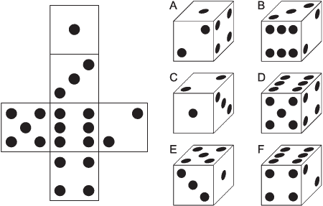  Ответ: пара EF.  Задачи, решаемые на различных кубиках.  №1 . Все грани кубика окрашены в разные цвета, причем каждая грань окрашена одним цветом. Если на этот кубик смотреть с одной стороны, то видны голубая, желтая и белая грани. С другой стороны видны черная, голубая и красная грани. С третьей стороны видны зеленая, черная и белая грани. Какая грань расположена против белой?  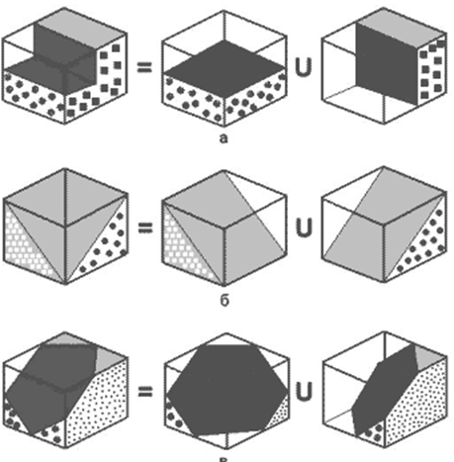  Ответ. Против белой грани расположена красная грань.  №2 Сколько кубиков использовано для построения башни?  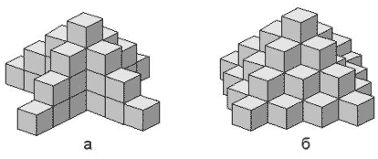  Ответ. а) 28; б) 44.  №3. Сколько кубиков нужно, чтобы сложить такую фигуру?  Ответ. 106 кубиков.  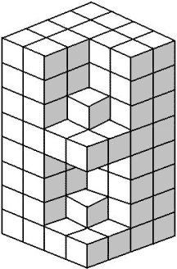  № 4. Все кубики на рис. 1а одинаковы. Перечертите развертку одного из кубиков (рис.1б) и нанесите не нее недостающие буквы.  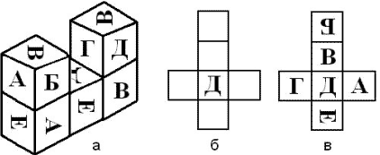  Рисунок 1.  Ответ. Рис. 1в.  Задача № 5. Представьте себе деревянный куб со сторонами 30 см, вся поверхность которого окрашена в один красный цвет. Вопросы:  1) Сколько потребуется разрезов, чтобы разделить куб на кубики со стороной 10 см?  2) Сколько получится таких кубиков?  3) Сколько кубиков будут иметь по 4 окрашенные грани?  4) Сколько кубиков будут иметь по 3 окрашенные грани?  5) Сколько кубиков будут иметь по 2 окрашенные грани?  6) Сколько кубиков будут иметь по 1 окрашенной грани?  7) Сколько кубиков будет неокрашенными?  Ответ: 1) шесть разрезов;  2) 27 кубиков;  3) ни одного;  4) восемь - столько, сколько вершин у куба;  5) двенадцать - столько, сколько ребер у куба;  6) шесть - столько, сколько граней у куба;  7) один | Слушают историю  Читают тексты, изучают схемы.  Смотрят видео 1  Рассматривают кубики Рубика  Смотрят на слайдах презентации варианты кубиков Рубика  Слушают про игральные кости  Обсуждают решение задачи  Делают выводы  Обсуждают решение задачи  Делают выводы  Обсуждают решение задачи  Делают выводы  Обсуждают решение задачи  Делают выводы  Обсуждают решение задачи
4. Рефлексия (подведение итогов занятия) – 5 мин. | Подводит итоги урока, организует рефлексивные отзывы учащихся.  Сегодня на уроке мы с вами попытались узнать как можно больше про кубики и их виды, нашли и решили массу интересных задач с применением кубов.  Обычно мы используем знания, полученные на уроках математики, в нашей жизни. Мы попытались получить новые знания, используя простые детские игрушки. Мир куба удивителен, красочен и интересен. Мы не заканчиваем свои исследования на этом, впереди нас ждут новые открытия и новые знания о кубиках и кубах, новые задачи. | Обводят в бланках варианты правильных ответов.  Проверяют свои работы.
5. Домашнее задание, инструктаж – 2 мин. | Найти и исследовать варианты собирания кубика Рубика, а также интересных задач на кубики. | Записывают домашнее задание. Задают вопросы

Список используемых ресурсов
1. Газета «Математика в школе».
2.Интернет – ресурс «Наука детям».
3. Интернет – ресурс «Википедия».
4. Журнал «Квантик».

